Udnyt gratis Microsofts kontorpakke Office Online.
Vidste du, at du slet ikke behøver at betale for at få adgang til de populære kontorprogrammer Word, Excel, PowerPoint, Outlook og OneNote? Programmerne findes nemlig i en ganske gratis online-udgave, som Microsoft har udviklet.

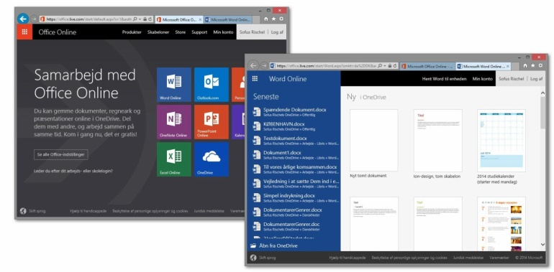
Online-udgaven af Office er noget begrænset i forhold til den fulde udgave, men alle de vigtigste funktioner er der. For at bruge Office Online skal du bare besøge hjemmesiden Office.live.com og logge ind med din Microsoft-konto. Så får du mulighed for at åbne hvert af Office-programmerne direkte i din browser.

Når du klikker på et af Office-programmerne, får du mulighed for at oprette et nyt tomt dokument. Du kan også bruge en af Microsofts mange skabeloner til at komme i gang. Når du har oprettet dit dokument, kan du navngive det ved at klikke på standardnavnet midt i den sorte bjælke øverst på siden.

Vil du åbne et eksisterende dokument, finder du til venstre en oversigt over alle de nyeste dokumenter, der befinder sig på dit OneDrive (læs mere om OneDrive i kapitlet Beskyt dine filer). Nederst kan du klikke Åbn fra OneDrive, hvis du vil åbne et dokument, der ikke vises på listen.

Når du har åbnet et dokument, kan du med det samme læse det i en skrivebeskyttet udgave. Vil du foretage ændringer i dokumentet, skal du først klikke på Rediger-knappen (med et blyant-ikon) øverst til højre, og vælge Rediger i Word/PowerPoint/Excel Online.

Fordele og ulemper ved Office Online.
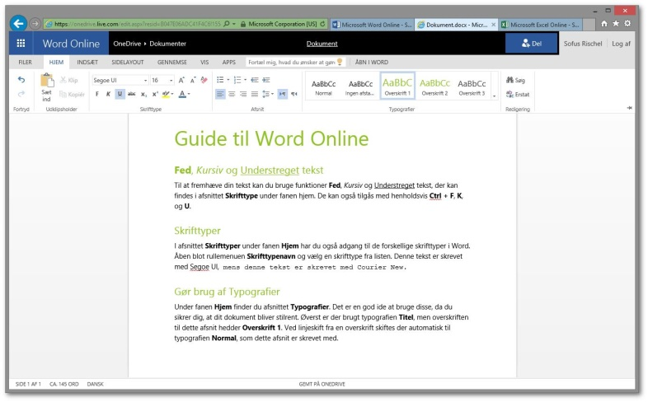
At arbejde i Office Online fremfor de almindelige Office-programmer aer anderledes på en række områder, som det er vigtigt at have styr på. Det får du på denne og de følgende sider.

Den største forskel er, at du i Office Online ikke selv skal gemme dine dokumenter. Dit arbejde bliver nemlig automatisk løbende gemt på OneDrive, imens du sidder og skriver. Det betyder, at du aldrig behøver at frygte, at dit arbejde går tabt, fordi din computer går ned, eller fordi du kommer til at lukke dokumentet ned ved et uheld.

Til gengæld har du brug for en stabil internetforbindelse, når du arbejder i Office Online.

Dit arbejde bliver nemlig ikke gemt på din egen computer, men på en
internetserver. Hvis din internetforbindelse går tabt undervejs i dit arbejde, bliver dine sidste ændringer ikke gemt.

Er du i tvivl om dit arbejde er blevet gemt, kan du kigge i den lille bjælke, der befinder sig nederst i Office Online. Her vil der stå Gemt på OneDrive, når alle dine ændringer er blevet gemt på serveren. Hvis din internetforbindelse er ustabil, vil der i stedet stå Gemmer... Er det tilfældet, skal du lade internetsiden stå åben, indtil du har en mere stabil forbindelse. Når der igen står Gemt på OneDrive, kan du trygt lukke websiden ned.

Word er et velkendt tekstbehandlingsprogram for de fleste, og i den gratis online-udgave af programmet finder du alle de mest populære funktioner, du skal bruge til hurtigt at opsætte et overskueligt dokument.

Mange af de lidt mere avancerede værktøjer fra Word er dog udeladt i online-udgaven. Det betyder, at du bl.a. ikke kan:

•oprette automatiske indholdsfortegnelser
•redigere billeder
•bruge andre skrifttyper end de ca. 45 stk., der er inkluderet
•bruge formatpenslen til at kopiere udseendet på tekst
•tilpasse de typografier, der hører til den dokumentskabelon, du har valgt
•arbejde med sektioner (nyttigt i dokumenter med adskillige kapitler)
•registrere ændringer (nyttigt, hvis en anden person skal redigere eller læse korrektur på et dokument)
•oprette brevforsendelser med adskillige modtagere
•arbejde uden internetforbindelse
Hvis du har brug for disse funktioner, kan du købe den fulde udgave af Office-pakken. Microsoft er begyndt at sælge denne med en abonnementsmodel, som har fået navnet Office365.
-------------------------------------------------------------------------------------------------------------------------------------
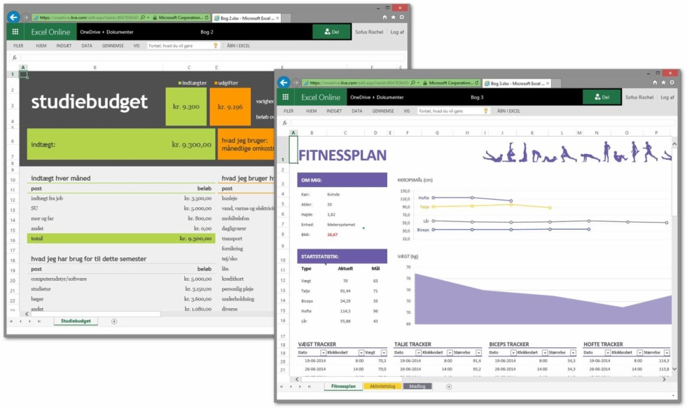
Online-udgaven af Excel står ud som nok det mest kompetente af alle Office Online programmerne. Excel Online indeholder nemlig næsten alle de samme værdifulde regnearksværktøjer, som du kender fra den komplette Excel-udgave.

Du kan foretage udregninger med alle de velkendte Excel-funktioner, og præsentere dine data med tabeller og grafiske repræsentationer.

